|  |
| --- |
| Проект Арктик СПГ 2  Программа  мониторинга и оценки биоразнообразия |
| Приложение +++  Регламент мониторинга биоинвазий в акватории Обской губы |
|  |

|  |  |
| --- | --- |
| Договор: | 228-ALNG2-2020 от 31.03.2020 |
| Дополнительное соглашение: | Дополнительное соглашение № 11 (март 2023) |
| Авторы: | Вадим Хайтов (VKh), Сергей Дудов (SD) |
| Версия | 01 |
| Дата | 30 апреля2023 |

|  |  |  |
| --- | --- | --- |
| Менеджер/директор проекта | Е.К. Сенченя  Генеральный директор  ООО «Энвайрон Консалт Си-Ай-Эс» |  |

*Данный документ подготовлен компанией Environ Consult CIS в соответствии с профессиональными стандартами и требованиями к качеству выполняемой работы, а также с учетом объема предоставленных услуг и условий их выполнения, согласованных c Заказчиком. Данный документ может использоваться исключительно Заказчиком или его советниками, в связи с чем компания не несет ответственности перед третьими лицами, которые ознакомились с этим документом или какой-либо его частью, если только это не было предварительно согласовано с Environ Consult CIS. Использование материалов документа каждая такая сторона осуществляет на свой собственный риск.*

*Environ Consult CIS не несет ответственности перед Заказчиком и другими лицами в отношении любых вопросов, выходящих за рамки согласованного объема оказанных услуг.*

|  |  |  |  |  |
| --- | --- | --- | --- | --- |
| Контрольный перечень вариантов | | | | |
| Вариант | Содержание и статус варианта | Дата | Инициалы рецензента | Инициалы авторов |
| 1 | Предварительная версия Программы | 30.04.23 | SCh | VKh, SD |
| 2 | Ответы на комментарии Заказчика |  |  |  |
| 3 | Итоговая версия отчета |  |  |  |
|  |  |  |  |  |

# Введение

## Цель и задачи Регламента

Одно из потенциальных воздействий на экосистемы акватории Обской губы непосредственно связано с профильным назначением Проекта - судовом трафиком. Суда, курсирующие вокруг всей Евразии, становятся потенциальным вектором переноса гидробионтов из одних биогеографических областей в другие. Вселение чужеродных видов может приводить к существенным перестройкам в структуре сообществ, что требует постоянного отслеживания событий инвазии и анализа реакций нативной биоты.

Цель мониторинговых наблюдений - отслеживание событий появления чужеродных видов гидробионтов.

Задачи мониторинга связаны с отслеживанием фактов появления чужеродных видов, выявлением устойчивых поселений видов-вселенцев и прогнозом возможных изменений в нативных сообществах, связанных инвазией.

## Краткое обоснование Регламента

«Преднамеренное или случайное внедрение чужеродных (неаборигенных) видов флоры и фауны в районы, где они обычно не обитают, может создать значительную угрозу для биологического разнообразия, поскольку некоторые чужеродные виды могут стать инвазивными, т.е. стремительно распространяться, вытесняя исходные аборигенные виды» (Стандарт деятельности 6 «Сохранение биологического разнообразия и устойчивое управление живыми природными ресурсами» (IFC)). Согласно СД 6 IFC «Клиент не будет преднамеренно внедрять какие-либо новые чужеродные виды (на данный момент не представленные в стране или регионе реализации проекта), за исключением случаев, когда это осуществляется в соответствии с действующей законодательной базой в отношении такого внедрения. Вместе с тем, клиент не будет преднамеренно внедрять какие-либо чужеродные виды с высоким риском инвазивного поведения независимо от того, разрешено ли такое внедрение действующим законодательством. Все случаи внедрения чужеродных видов подлежат оценке с точки зрения представляемого ими риска (в рамках процесса определения клиентом экологических и социальных рисков и воздействий) для определения вероятности агрессивного поведения таких чужеродных видов. Клиент должен осуществить меры во избежание возможного случайного или непреднамеренного внедрения, в том числе путем транспортировки субстратов и переносчиков (таких, как почва, балластное вещество и растительные материалы), в которых могут находиться чужеродные виды.Если чужеродные виды уже укоренились в стране или регионе реализации предлагаемого проекта, клиент должен приложить усилия, чтобы не допустить дальнейшего распространения этих видов в районы, где они еще не распространились. Там, где это возможно, клиент должен принять меры по искоренению таких видов из естественных сред обитания, находящихся под его управлением и контролем».

Приведенные выше выдержки из «Стандарта деятельности» полно и емко описывают проблему биологических инвазий. История знает много примеров сильных, порой катастрофических, изменений в морских и пресноводных экосистемах, вызванных инвазией гидробионтов, связанной с антропогенной активностью. Самые известные из них - это инвазии новых для нативных сообществ хищников, например гребневиков *Mnemiopsis leidyi* в Черном море (+++), крабов *Paralithodes camtschaticus* в Баренцево море (+++), рыб *Perccottus glenii* практически во всех реках цетральной части Евразии (+++). Вселение новых хищников вызвает каскадные изменения на всех трофических уровнях (++++). Другая серия примеров демонстрирует вселение новых экосистеных инженеров, видов-эдификатоов, создающих новые типы биогенных сред, ранее отсуствовавшие в нативных сообществах. К числу таких примеров относятся случаи инвазии двустворчатых моллюсков *Dreissena polymorpha* (+++), асцидий *Molgula manhattensis* (+++) и усоногих раков *Amphibalanus improvisus* (+++) существенно изменивших облик сообществ перифитона в экосистемах, куда они заселились.

Считается, что инвазивные виды могут оказывать четыре формы воздействий на нативные сообщества (Петросян и др., 2018):

1. Могут существенно изменить структуру и функции аборигенных экосистем, включая местообитания аборигенных видов (особенно в случаях, когда инвазивные виды являются «ключевыми видами» – видами-эдификаторами);

2. Могут стать конкурентами аборигенных видов и способствовать их вытеснению;

3. Могут стать хищниками по отношению к аборигенным видам и также способствовать их вытеснению;

4. Могут быть возбудителями, резервуарами и переносчиками заболеваний (включая паразитарные) аборигенных видов и человека.

Сущестет шесть путей интродукции чужеродных видов: (1) целенаправленная интродукция, (2) убегание из культур, ведущихся человеком, (3) занесение с транспортом, как случайным резервуаром (transport contaminant), (4) занесение с транспортом, который служит средой обитания (transport-stowaway), (5) через коридоры, созданные транспортной инфраструктурой, (6) самостоятельное вселение за счет постепенного расширения ареала (CBD. 2014. Pathways of introduction of invasive species, their prioritization and management. Retrieved 22 Aug, 2018, from <https://www.cbd.int/doc/meetings/sbstta/sbstta-18/official/sbstta-18-09-add1-en.pdf.)> В районе реализации Проекта наиболее вероятными видятся пути 3, 4 в меньшей степени 5. Последний, шестой, путь должен рассматриваться как естественный процесс и не является предметом данного регламента.

Table 3.2.2. The pathways of introduction of invasive species (CBD. 2014, adopted)

| **Cause** | **Category** | **Subcategory** | **In Project’s Realms** |
| --- | --- | --- | --- |
| Import  [purposeful  import of the  species] | (1) Release  in nature  [intentional] | • for use [commercial]  • for landscape ‘improvement’ in the wild | Restoration activities included biological stage for fixing the substrate and creating artificial meadows |
| (2) Escape from  confinement | • from agriculture  • from horticulture  • from ornamental purpose other than horticulture  • from botanical gardens  • from research | Not expected |
| Transport | (3) Contaminant | • as contaminants on animals (except parasites)  • of seed  • of soil  • of nursery material | Seed material, fertile soil |
| (4) Stowaway | • with people and their luggage/equipment  • in or on vehicles  • in or on airplanes  • with machinery/equipment  • in or on ships/boats | Transportation in the ballast water of ship; on hulls of ships;  With people and their luggage/equipment, on vehicles, in or on airplanes, with machinery/equipment |
| Spread | (5) Corridor | movement of alien organisms into a new region following the construction of transport infrastructure | Not expected |
| (6) Unaided | • natural dispersal across borders of alien species that have been introduced through pathways 1 to 5 | Alien fish species, released in another regions, already present in the water area |

Наиболее ожидаемый путь (путь 3) связан с распространения видов-вселенцев через балластные воды (Smith, L. D., Wonham, M. J., McCann, L. D., Ruiz, G. M., Hines, A. H., & Carlton, J. T. (1999). Invasion pressure to a ballast-flooded estuary and an assessment of inoculant survival. Biological Invasions, 1, 67–87.) Главным источником балластных вод и, следовательно, видов-вселенцев являются порты, в которых происходит забор балласта (Smith et al., 1999; Drake, Lodge, 2004). В первую очередь таким образом могут быть занесены планктонные организмы и долгоживущие личинки бентосных видов (Chu et al., 1997; Deagle et al., 2003).

В районе реализации Проекта уже были обнаружены примеры присутствия в балластных водах некоторых планктонных форм, нетипичных для планктонных сообществ Обской губы. Так, например, исследования балластных вод нескольких судов, работающих в районе терминала "Утренний" (Комплексные исследования... 2020).[ Комплексные исследования экологических условий в эстуарии Оби в зоне потенциального влияния прогекта "Арктик СПГ 2" и на прилегающей территории. (2020).] позволили обнаружить несколько планктонных форм: Limnocalanus grimaldii, Pseudocalanus spp., науплии Calanoida в количестве до 630 м-3.

Второй, наиболее ожидаемый путь вселения (путь 4) связан, в первую очердь, с формированием сообщества обрастателей днищ судов (Sylvester et al., 2011). Эти сообщества, формируются не только за счет самих прикрепленных организмов-обрастателей, но и за счет сопутсвующих видов, среди который также могут присутствовать потенциальные виды-вселенцы.

Третий возможный путь вселения (путь 5) может реализовываться за счет изменения характера циркуляции водных масс за счет дноуглубительных работ. Создание канала может привести к более глубокому прониконовению морских вод в акваторию Обской губы (++++ ссылка на работу по моделированию). Это может привести к некоторому локальному смещению границ распростаранения нативной морской фауны, что не должно рассматриваться как предмет данного Регламента.

Две важные особенности гидрологических условий Обской губы имеют отношение к Регламенту. Во-первых, наличие градиента солености в акватории позволяет ожидать видов-вселенцев как морского, так и эстуарного или речного происхождения. Что существенно расширяет спектр возможных вселенцев. Однако вторая особенность - чрезвычайно низкие температуры воды, наблюдаемые в акватории, даже в летний период. Это, ноборот, значительно сужает спектр потенциальных видов-вселенцев.

Благодаря сезонным замерам гидрологических параметров, проведенным по всей акватории губы в течение нескольких лет была построена гидрологическая модель **INMOM** (Фомин и др. 2021). Эта модель позволила охарактеризовать размах варьирования ключевых гидрологически параметров, представленных в акватории, то есть экологической лицензии этого водоема (Рсунок ++).

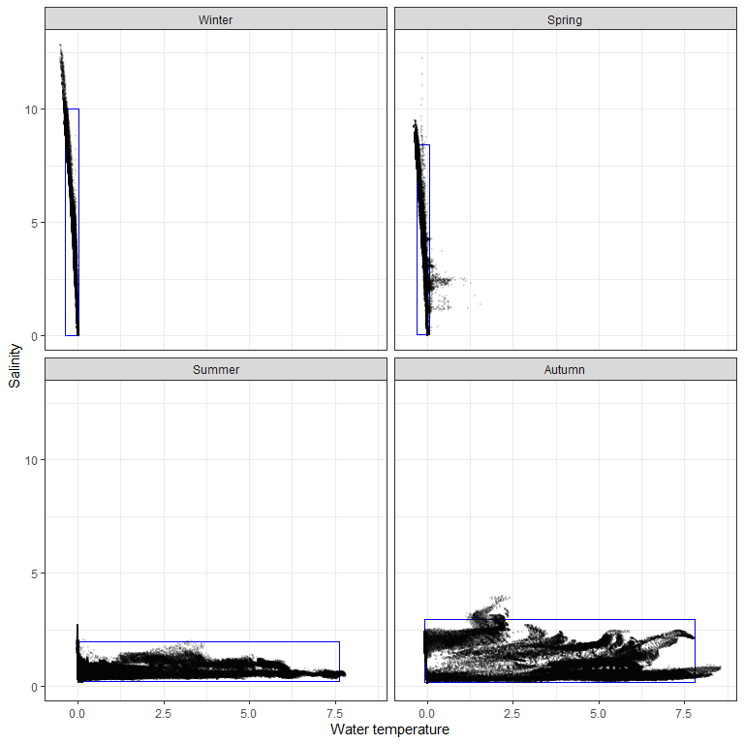

**Рисунок ++. T-S диаграмма, отражающая пределы варьирования солености и темепературы воды в Обской губе, согласно модели INMOM. Прямоугольики ограничивают наиболее вероятные границы экологической лицензии (**Ramboll CIS, 2022 **Сылка на отчет)**

Анализ литературы позволил выделить 49 видов бентоса и 8 видов зоопланктона, которые по своим биогеографическим характеристикам способны заселить биотопы Обской губы (Ramboll CIS, 2022 Ссылка на отче по вселенцам). Для этих видов были оценены парамтеры их экологических ниш вотношении солености и температуры воды и среди этих видов были отобраны те формы, которые способны существовать в условиях акватории Обской губы. Всего было выявлено 1 вид фитопланктона, 2 вида зоопланткона и 7 видов зообентоса (Ramboll CIS, 2022).

Таблица +++ Потенциально инвазивные виды

| **Сообщество** | **Вид** | **Группа** |
| --- | --- | --- |
| Планктон | *Prorocentrum cordatum* | Dinophyta |
| *Acanthocyclops robustus* | Copepoda, Cyclopoida |
| *Acartia bifilosa* | Copepoda, Calanoida |
| Бентос | *Gammarus tigrinus* | Crustacea, Amphipoda |
| *Amphibalanus improvises* | Crustacea, Cirripedia |
| *Rhithropanopeus harrisii* | Crustacea, Eumalacostraca |
| *Eriocheir sinensis* | Crustacea, Eumalacostraca |
| *Dreissena polymorpha* | Mollusca, Bivalvia |
| *Mya arenaria* | Mollusca, Bivalvia |
| *Potamopyrgus antipodarum* | Mollusca, Gastropoda |

## Связь с другими Регламентами Программы мониторинга и оценки биоразнообразия

Данный регламент связан с Регламентом комплексного мониторинга гидробиокомплексов Обской губы (Приложение ++).

## Контрагенты (Контрагенты)

Контрагент определяется по конкурсной процедуре.

Список компетенций контрагента, необходимых для реализации программы

1. Наличие специалистов по таксономии зообентоса, фито- и зоопланктона.
2. Наличие специалистов-водолазов, имеющих опыт визуального анализа сообществ перифитона.
3. Опыт в создании баз данных биологического разнообразия.
4. Наличие ресурсов, необходимых для хранения и обслуживания коллекций.

## Сроки выполнения. Преемственность. Статус.

Планируется выполнение в период 2023-2025 гг.

Регламент основывается на основе масштабных исследований сообществ бентоса и планктона, а также гидрологических и гидрохимических показателей, проведенных в 2019-2022 гг. (АО «ИЭПИ», 2021; Ramboll CIS, 2022a). Мониторинговые наблюдения являются долгосрочной (многолетней) программой, разработанной в развитие многолетней Программы комплексных исследований Обской губы в зоне влияния Проекта «Арктик СПГ 2» и на сопредельной акватории, проводившейся Компанией в 2019-2022 годах.

Стандарты оформления документации, описывающей результаты сбора информации, и базы данных подразумевают возможность интеграции новых данных с уже имеющимися базами.

Статус - исследования, рекомендованные Консультантом.

# методология регламента

## Анализируемые биотопы

Отслеживание появления видов-вселенцев должно проводиться в контакте с реализацией мониторинговых наблюдений, организванных согласно Регламенту комплексного мониторинга гидробиокомплексов Обской губы (Приложение ++). Материал, полученный в сборах на учетных стационарах, должен рассматриваться, в том числе, и с точки зрения присутствия в сборах новых, ранее не отмечавшихся видов зообентоса, фито- и зоопланктона. Отдельно должна реализовываться программа обследования перифитона портовых сооружений и естественных твердых субстратов. Должно быть уделено специальное внимание сбору и проверке информации, полученной от местных жителей (рыбаки, судовладельцы).

**Проблема идентификации вселенцев**

В настоящее время в аквтории Обской губы отмечено 193 вида фитопланктона, 79 видjd зоопланктона и 62 видf зообентоса. Однако, ни для одной из этих групп график накопления видового богатства (Рисунок +++) не вышел на плато. Это говорит о том, что степень изученности видового состава гидробионтов акватории далека от полноты.

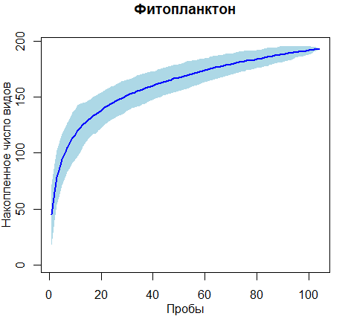

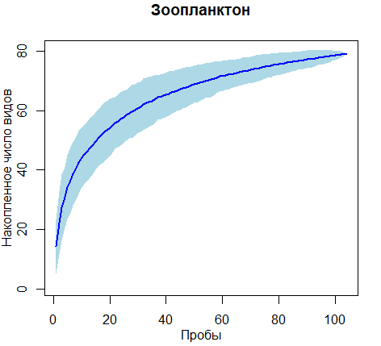

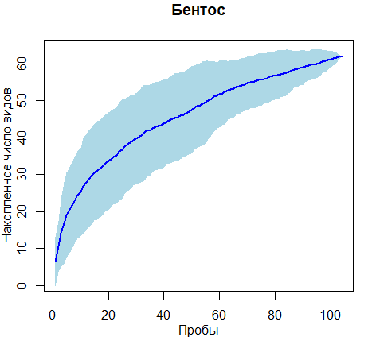

Рисунок ++: Графики накопления видового богатства при обследовании гидробиокомплексов Обской губы.

В связи с этим, при проведении дополнительных обследований акватории велика вероятность обнаружения новых видов. При этом следует различать две категории новых видов. Новые для акватории виды могут появиться вследствие двух причин: (1) недостаточной изученности фауны региона и (2)появления вида-вселенца.

Обнаруженный новый вид необходимо всесторонне изучить на предмет его биогеографических характеристик (сравнение со списками видов из близких акваторий: Обь, Енисей, Карское море). Необходимо также поднять информацию о географическом распространении данного вида (данные могут быть получены из открытых баз, например, «Global Biodiversity Information Facility» или из специализированных научных публикаций).

Только в том случае, если новый вид не может быть охарактеризован, как редкий, но нативный вид, его можно отнести к видам-вселенцам. К числу видов-вселенцев следует относить формы, которые удовлетовряют следующим критериям.

1. Образцы определены до видового уровня специалистом, компетентным в таксономии данной группы. Желательно дополнительная верификация по молекулярным маркерам.
2. Вид отсутствует в фауне, отмеченной в Карском море, в Обской губе, в речных системах Оби и Енисея.
3. Вид является достаточно частой формой в местообитаниях, связанных с маршрутами судового трафика, проходящего через акваторию реализации Проекта.

Виды-вселенцы могут не обязательно являются настоящими инвазивными формами, они могут иметь крайне низкое обилие и не представлять опасности.

**Потенциально инвазивные виды**

По результатам анализа фауны (Ramboll CIS., 2022), выявлено несколько потенциальных инвазивных видов (Таблица ++). У этих видов пределы толерантности по отношению к солености и температуре позволяют вселиться в акваторию Обской губы.

На рисунке 2.++ приведены изображения наиболее вероятных вселенцев (изображения потенциальных вселенцев среди фито- и зоопланктона не приводятся вследствие сложности таксономии группы, которая не отражается на изображениях внешнего вида организмов).

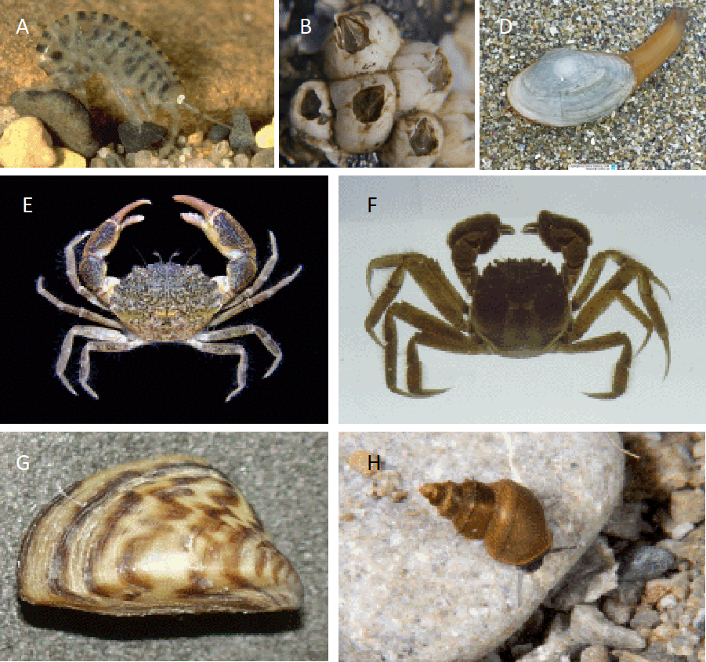

Рисунок 2.10: Потенциально возможные инвазивные макробентосные организмы. A. *Gammarus tigrinus.* B. *Amphibalanus improvises*. C. *Mya arenaria*. D. *Rhithropanopeus harrisii*. E. *Eriocheir sinensis*. G. *Dreissena polymorpha*. H. *Potamopyrgus antipodarum* (Ramboll CIS., 2022)[1]

## Методика сбора данных

Отслеживание появления видов-вселенцев должно основываться на информации, полученной из трех источников. Во-первых, это материал мониторинговых проб бентоса, фито- и зоопланктона на учетных стационарах (см. Регламент комплексного мониторинга гидробиокомплексов Обской губы (Приложение ++)). Во-вторых, это специальные обследования ключевых биотопов, в которых могут формироваться поселения новых для акватории виодов (корпуса судов, сваи портовых сооружений, естественные твердые субстраты). В-третих, сбор информации от местных жителей, которые могут отмечать необычные для акватории организмы и явления (массовые скопления животных, изменения в характере уловов рыбы, необычные пищевые объекты в кишечниках добытых рыб и птиц, необычные следы жизнедеятельности).

К методикам, описанным в «Регламенте комплексного мониторинга гидробиокомплексов Обской губы» необходимо добавить визуальное обследование участков дна с помощью компетентных водолазов, способных идентиыицировать следы пребывания на дне потенциальных видов-вселенцев (норы крабов, следы их перемещений). Обследование дна на учетных стационарах следует проводить до взятия проб. При обследовании необходима видеорегистрация.

*Протокол обследования портовых сооружений и природных субстратов*

С помощью компетентного водолаза производится визуальный осмотр подводных частей портовых сооружений (сваи, буи, швартовочные бочки и т.п.). В тех местах, где есть возможность, проводится также осмотр природных твердых субстратов (камни, валуны) и субстатов антропогенного происхождения (например, затопленные бутылки, автомобильные камеры и т.п.). При осмотре необходима видео и фотофиксация наблюдений. С помощью фото- и видеотехники должны регистрироваться все возможные организмы-обрастатели, а также, при их обнаружении, необходимо произвести отбор организмов для более тщательной идентификации в лабораторных условиях.

Помимо визуального наблюдения следует взять несколько количественных проб гидробиологическим скребком. Материал этих проб упаковывается в отдельные емкости, этикетируется и подвергается стандартной гидробилогической разборке (см. «Регламент комплексного мониторинга гидробиокомплексов Обской губы»).

Все точки оисания и взятия проб должны получать географическую привязку.

Наверняка существуют протоколы анализа балластных вод и обследования корпусов судов. Может что-то встречалось? Не уверен, что это должно входить в данный регламент.

*Протокол действий при обнаружении вида-вселенца*

* При обнаружении несомненных видов-вселенцев необходимо оформить фиксацию отловленного организма (75% спирт с заменой фиксатора через один месяц после фиксации). Фиксация должна быть снабжена внутренней этикеткой (тушевая надпись на кальке), содержащей информацию о географической локации отлова животного, дату отлова и имя автора фиксации.
* Организм должен быть определен до вида специалистом, являющимся экспертом в данной группе.
* Образцы тканей организма должны быть переданы на молекулярно-генетический анализ баркодинговых маркеров.
* Необходимо оценить репродуктивный статус отловленных экземпляров (нужно, если возможно, определить пол особи и степень зрелости гонад).
* При обнаружении несомненных признаков присутствия вида-вселенца необходимо произвести более тщательное обследование участков, где были оьнаружены виды-вселенцы, с целью поиска мест поселения вида.

## Методика обработки и анализа данных

Данные обследований сохраняются в виде влажных фиксаций (коллекция), первичных записей на бумажных носителях (отсканированные страницы полевых дневников/журналов хранятся в облачных репозиториях), видео- и фотоматериалов обследования участков дна (хранятся в облачных репозиториях).

## Оценка последствий присутствия в акватории видов-вселенцев

При обнаружении обоснованных видов-вселенцев необходимо охарактеризовать ситуацию складывающуюся в экосистеме. Для мониторинговых проб на учетных стационарах (см. «Регламент комплексного мониторинга гидробиокомплексов Обской губы») дается эксперсс-оценка по специальным шкалам. Однако по результатам специального обследования акватории, описанным выше (пункт ++.++), проводится корректировка оценки состояния экосистем. Для этого результаты обследования портовых сооружений и естественных субстратов оцениваются по следующей шкале (Таблица +++).

Таблица 2.12: Балльная оценка присутствия видов-вселенцев

| **Показатели** | **Балл** |
| --- | --- |
| 1. Виды-вселенцы не обнаружены | 5 |
| 1. Омечен один вид-вселенец, педставленный единичными особями. | 4 |
| 1. Обнаружено несколько видов-вселенцев, но они представлены единичными особями. | 3 |
| 1. Обнаружен многочисленные особи одного вида. | 2 |
| 1. Обнаружены многочисленные особи нескольких видов | 1 |
| 1. Выявлены признаки деструкции сообществ, вызванные деятельностью инвазивных видов | 0 |

По итогам оценок на мониторинговых стационарах должна быть вычислена медиана значения итоговых оценок, полученная, как по планктону, так и по бентосу. Полученное значение характеризует состояние всего гидробиокомплекса. Однако между медианой качественной оценки на учетных стационарах и баллом, вычисленным по итогам специального обследования акватории на наличие признаков видов-вселенцев, должно быть вычислено среднее значение. Если полученное среднее значение близко к 6, то состояние сообщества можно классифицировать, как хорошее. Если следнее значеине близко к 3, то состояние гидробиокомплекса должно рассматриваться, как угнетенное. Близость срденго значения к нулю говорит о полной перестройке экоситемы.

# Использование результатов

## Управление по результатам оценки

При обнаружении признаков вселения новых видов планируются мероприятия по минимизации воздействия или дополнительным мерам по его эквивалентному возмещению.

## Отчетность

После каждой сессии сбора информации (периодичность определяется условиями договора) выпускается информационный бюллетень, характеризующий приутствие новых для акватории видов. Для каждого нового вида обосновывается его статус: новый для фауны нативный вид или вид-вселенец.

При обнаружении обоснованных видов-вселенцев приводятся материалы, доказывающие статус данного вида (биогеографическая карта, характеризующая распространнение вида, доказательства правильного определения вида на основе баркодинговых признаков).

В специальном разделе даются характеристики поселений данного вида в Обской губе. Приводятся точки, где были зарегистрированы встречи, даются оценки половой, возрастной структуры популяции, приводятся фото-матриалы, описывающие поселения вида и/или следы жизнедеятельности вида-вселенца.

# литература

## Нормативно-методологическая документация

## Архивные и Фондовые источники

## Опубликованные источники

1. Иллюстрации из открытых источников: A.http://www.sevin.ru/top100worst/priortargets/Arthropods/tigrinus.gif; B.:http://www.sevin.ru/top100worst/priortargets/Arthropods/improvisus.gif; C.https://www.meerwasser-lexikon.de/imgHaupt/52049_58ddf591ae3e0.jpg; D.http://www.sevin.ru/top100worst/priortargets/Arthropods/harrisii.gif; E.http://www.sevin.ru/top100worst/priortargets/Arthropods/sinensis.gif; .http://www.sevin.ru/top100worst/priortargets/Mollusca/polymorpha.gif; G.http://www.sevin.ru/top100worst/priortargets/Mollusca/antipodarum.gif